**Anexo 1**

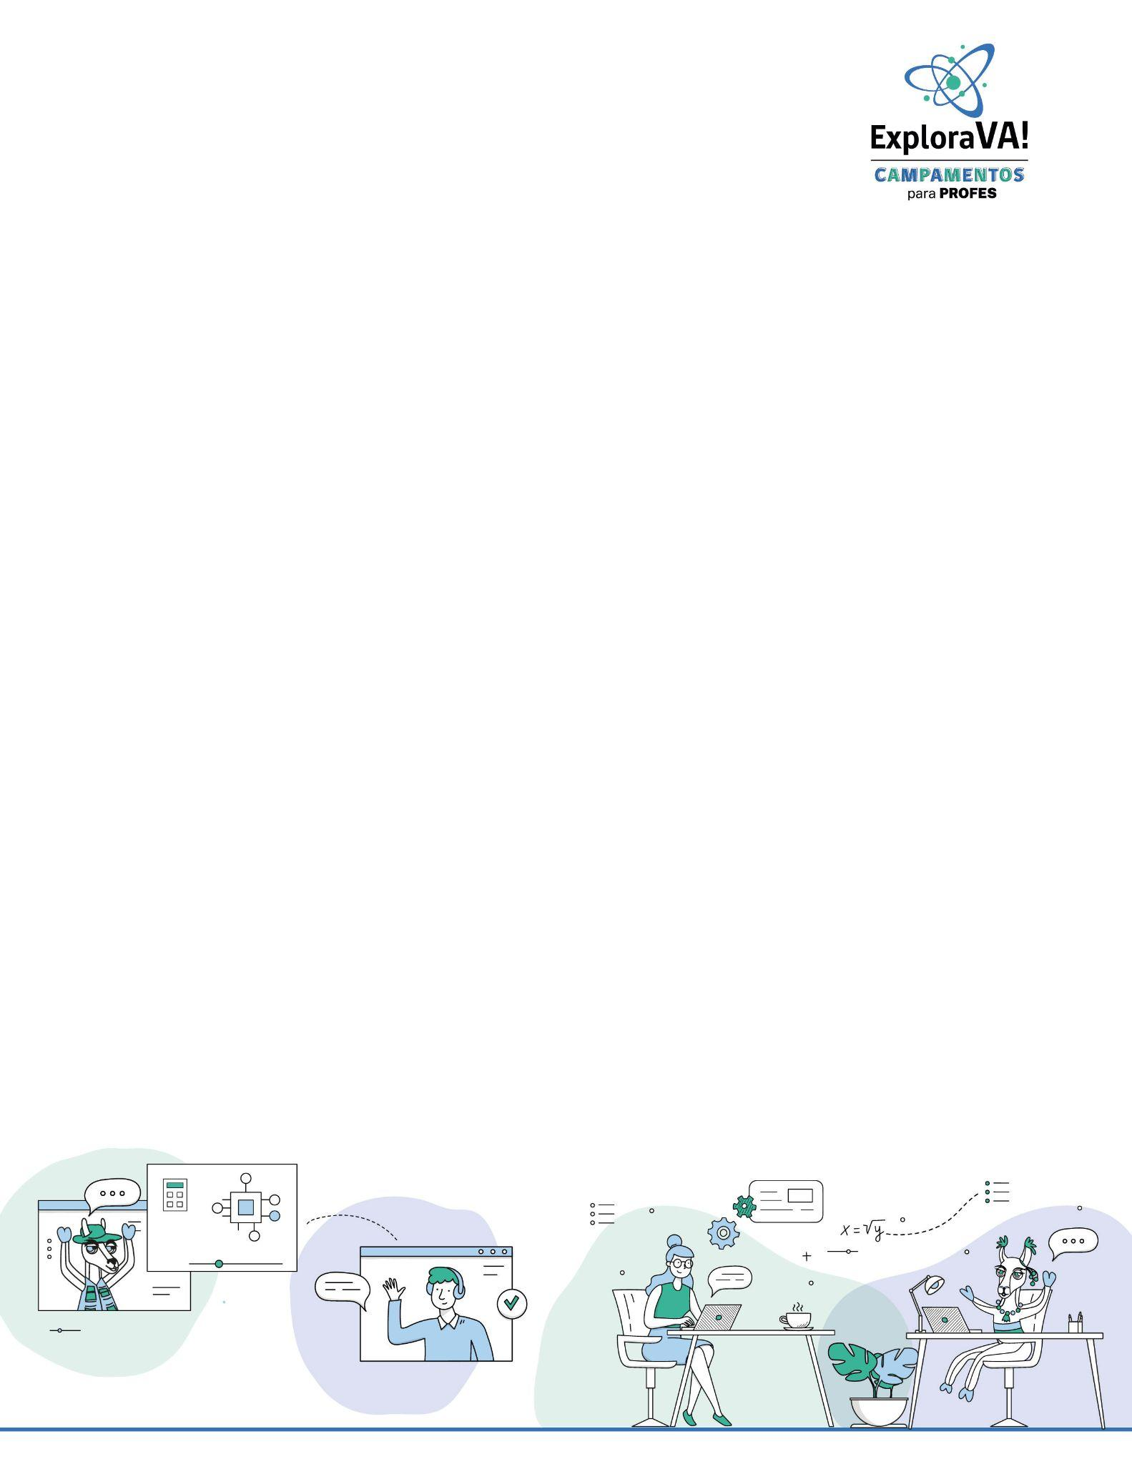**CARTA APOYO POSTULACIÓN CAMPAMENTO EXPLORA VA!**

(Borre y reemplace los textos en rojo)

A través de la presente carta, NOMBRE DIRECTOR/A como director/a del NOMBRE DEL ESTABLECIMIENTO Y RBD o ROLJUNJI/CÓDIGO JARDIN, Región de NOMBRE REGIÓN, declaro que NOMBRE Y RUT DEL/LA POSTULANTE se desempeña en este establecimiento haciendo clases/labores en INDICAR NIVEL (sólo en caso de Docentes y Educadoras/es de Párvulo)

¡Además, dejo constancia de que estoy en antecedentes de la postulación al Campamento Explora VA! que se realizará desde el día 12 al 16 de diciembre del año 2022 en la comuna de Caldera en la Región de Atacama . En el caso de que el/la docente o educador/a resulte seleccionado/a, me comprometo a dar las autorizaciones correspondientes para que pueda asistir a dicho evento.

Me comprometo, además, a dar las facilidades para que el/la postulante pueda socializar su experiencia con sus compañeros/as de trabajo y permitir el posterior seguimiento que realizará el equipo del Campamento al/ o la docente para comprobar el impacto de ésta iniciativa.

Atentamente,

| Nombre Director/a |  |
| --- | --- |
| Rut Director/a |  |
| Firma Director/a |  |
| Timbre establecimiento educacional |  |
| Fecha |  |

Este apoyo no implica aportes monetarios por parte de la dirección

**Anexo 2**

**DECLARACIÓN JURADA SIMPLE Campamento Explora VA!**

(Borre y reemplace los textos en rojo)

A través de la presente carta, NOMBRE profesor/a educador/a declaro que no me encuentro vinculado en la actualidad y desde hace menos de 6 meses a la fecha a un establecimiento educacional.

Además, dejo constancia de que estoy en antecedentes de la postulación al Campamento Explora VA! que se realizará desde el 12 al 16 de diciembre de 2022 en la Región de Atacama.

Comprometiéndome a participar activamente en caso de resultar seleccionado/a

Atentamente,

| Nombre |  |
| --- | --- |
| Rut |  |
| Firma |  |
| Titulo profesional |  |
| Fecha |  |

**Anexo 4 **

**AUTORIZACIÓN USO DE IMAGEN**

A través de la presente, autorizo expresamente al Programa Explora, del Ministerio de Ciencia, Tecnología, Conocimiento e Innovación, desde el Proyecto Explora (REGIÓN), para hacer uso del registro fotográfico y audiovisual que exista de mi participación en las actividades relacionadas al Campamento Explora VA!

De completa conformidad, acepto que se me grabe en vídeo, fotografíe y/o grabe mi voz con fines pedagógicos o comunicacionales.

Por este medio, expresamente renuncio a cualquier derecho de inspección o aprobación del material; así como los usos posteriores del mismo, en cualquier formato y plataforma, existente o por inventarse.

Reconozco que el Ministerio de Ciencia, Tecnología e Innovación, se basará en estas autorizaciones para contar con el material que requiere producir, por lo que por éste medio convengo no entablar ningún tipo de reclamación de ninguna naturaleza, en contra de alguna persona relacionada con el ejercicio de los permisos otorgados por el presente documento.

El presente consentimiento cuenta con mi aprobación explícita.

|  | **Datos de él o la firmante** |
| --- | --- |
| **Nombre** |  |
| **Rut** |  |
| **Dirección** |  |
| **Teléfono** |  |
| **Firma** |  |

**Anexo 5**

**AUTORIZACIÓN USO DE DATOS**

A través de la presente, autorizo expresamente al Programa Explora, del Ministerio de Ciencia, Tecnología, Conocimiento e Innovación, desde el Proyecto Explora (REGIÓN), para hacer uso de los datos entregados por mi en las instancias evaluativas y/o comunicativas que se desprendan de mi participación en las actividades relacionadas al Campamento Explora VA!

Por este medio, expresamente renuncio a cualquier derecho de inspección o aprobación del material que incluya el uso de estos datos; así como los usos posteriores del mismo, en cualquier formato y plataforma.

Reconozco que el Ministerio de Ciencia, Tecnología e Innovación, se basará en estas autorizaciones para contar con el material que requiere producir, por lo que por éste medio convengo no entablar ningún tipo de reclamación de ninguna naturaleza, en contra de alguna persona relacionada con el ejercicio de los permisos otorgados por el presente documento.

El presente consentimiento cuenta con mi aprobación explícita.

|  | **Datos de él o la firmante** |
| --- | --- |
| **Nombre** |  |
| **Rut** |  |
| **Dirección** |  |
| **Teléfono** |  |
| **Firma** |  |